**Тема 5. Структура заявки (проекту)**

**1. Концепція проекту (заявки).**

**2. Структура заявки.**

**3. Принципи написання заявок.**

**4. Практичні поради, щодо написання грантових заявок.**

**1. Концепція проекту (заявки)**

Розроблена у процесі проектування проектна пропозиція має відповідне текстове оформлення. Текстовий опис проекту є формою фіксації намічених задумів розробників та робочим документом під час реалізації проекту.

Концепція проекту (заявки) – це його основні положення, що представлені в системі. Призначення концепції – визначити кінцеві цілі проекту та виявити можливі шляхи їх досягнення.

У концепції віддзеркалюються:

- актуальність проекту;

- його мета й завдання;

- зміст передбачуваної діяльності;

- правове, економічне, організаційне обґрунтування проекту;

- очікувані наслідки його здійснення.

Вибудувати чітку концепцію проекту, визначити критерії та методи оцінки його компонентів, виявити внутрішні фактори, які впливатимуть на його виконання, допомагає написання логічної таблиці (табл. 1).

Для підготовки текстового опису проекту організації-грантодавці розробляють аплікаційну форму – перелік питань та завдань, на які потрібно сформулювати чіткі відповіді та дати необхідну інформацію.

Не існує єдиної уніфікованої аплікаційної форми. Проте у кожній формі є стандартні та додаткові компоненти. Стандартними компонентами аплікаційної форми є:

- опис проблеми, на вирішення якої спрямовано проект;

- мета та завдання проекту;

- бенефіціарії (цільові групи) проекту;

- опис видів діяльності, які будуть виконані в межах проекту;

- терміни та місце реалізації проекту;

- прогнозовані результати;

- ресурсне забезпечення проекту;

- кошторис витрат.

Додатковими компонентами аплікаційної форми можуть бути:

- які ресурси організація може самостійно забезпечити для реалізації проекту;

- перелік проектів, які раніше реалізовувала організація;

- перелік партнерів організації;

- основні досягнення організації у проектній діяльності;

- можливі ризики для реалізації проекту;

- перспективи підтримки ініціатив, реалізованих під час проекту, по закінченні його фінансування.

Аплікаційна форма може бути представлена в описовому, табличному чи комбінованому варіанті.

Таблиця 1

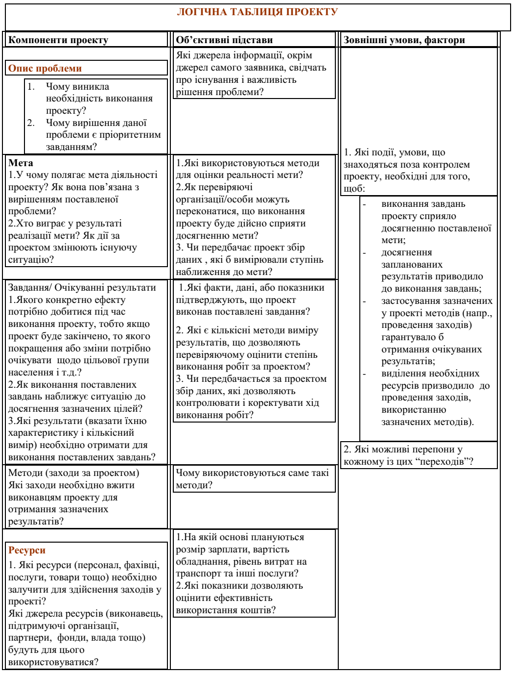

**2. Структура заявки**

Повна заявка складається з частин:

І. ***Титульна сторінка***. Повинна запам’ятовуватися. Вона є візитною карткою Вашої організації і проекту. Титульна сторінка повинна розміщуватися на одній сторінці і містити усю необхідну для донора інформацію. Часто фонди надають свою форму титульної сторінки. Проте, титульна сторінка повинна зазначати:

- назву проекту (повинна бути короткою, одним реченням);

- назву, адресу, телефони, номер рахунку організації виконавця;

- назву, адресу, телефони, номер рахунку організації-партнера (якщо є);

- керівника проекту (його посаду, звання, телефони, електронну адресу);

- регіон, де буде відбуватися робота за проектом;

- термін виконання;

- загальна вартість проекту.

ІІ. ***Анотація заявки (або резюме).*** Це коротке (не більше сторінки) викладення проекту, що повторює усі частини повної заявки. Ця частина дуже важлива, оскільки рецензенти спочатку читають лише її. Тому вона повинна бути дуже чіткою і конкретною. Рекомендується писати анотацію на завершення, коли інші розділи вже написані. Це допоможе охарактеризувати проект з максимальною точністю. Критерії оцінки анотації:

- анотація дає чіткий і короткий опис проекту (від 1 абзацу до 1 сторінки);

- містить хоча б одне речення про заявника і його попередніх досягненнях;

- містить хоча б одне речення з описом проблеми;

- містить хоча б одне речення про мету і завдання проекту;

- містить хоча б одне речення про методи і ресурси;

- зазначає повну вартість проекту.

Критерії оцінки інформації про організацію-заявника:

- містить інформацію про організацію і про рівень компетентності та кваліфікації авторів і виконавців проекту;

- описує вид діяльності, мету і завдання організації, а також, якій категорії населення вона надає послуги;

- пояснює, чому саме ваша організація повинна виконувати проект;

- описує досягнення організації (важливо, щоб ця інформація підтверджувалась документами, які надаються в додатках) і підтверджує репутацію організації;

- свідчить про рівень компетенції, який потрібний для виконання завдань за проектом.

ІІІ. ***Опис проекту***

1. *Опис проблеми*. Опис проблеми не повинен відображати внутрішні потреби організації (відсутність ресурсів в організації не є проблемою), а описувати проблему в житті суспільства. Намагайтесь писати ніби для людини, яка вперше чує про проблему. Не використовуйте незрозумілі слова. Використовуйте статистичні дані, цитати документів, вислови представників влади. Проте не наводьте надто багато цифр і цитат – 2-х джерел буде достатньо.

2. *Мета й завдання*. Під метою розуміється твердження загального типу про кінцевий результат реалізації програми, проекту, реформи (в подальшому – діяльності), її основна роль у тому, щоб звернути увагу на тип проблеми з якою має справу проект. На відміну від мети завдання – це чіткі і такі, що піддаються вимірюванню можливі зміни ситуації, які відбудуться в результаті реалізації програми. Завдання мають бути максимально чіткими і містити кількісні дані про корисність проекту.

3. *Методи*. Методи можна визначити як способи, якими ми досягаємо зміни певної ситуації. Вони розкривають підхід до вирішення проблеми і висвітлюють, що саме буде зроблено, хто буде втілювати ідеї в життя, як саме вони будуть втілюватися, коли і в якій послідовності, які ресурси будуть залучені. Важливо розрізняти методи та завдання. На відміну від завдань, в яких йдеться про результати, конкретні зміни ситуації, методи вказують шляхи досягнення цих змін. У деяких формах фондів вимагають календарний (робочий) план – це таблиця заходів проекту, в якій зазначається послідовність їх виконання і виконавці.

4. *Оцінка та звітність.* Оцінка є важливою з кількох причин. По-перше, дає можливість оцінити ступінь ефективності роботи в цілому і зрозуміти наскільки вдалося досягти поставлених цілей. По-друге, може виникнути необхідність отримати відомості про проходження проекту (поточний моніторинг) для внесення змін та коректив ще до його завершення. Звітність є обов’язковим елементом будь-якої діяльності. Звіт характеризує якою мірою було досягнуто цілей, наскільки виконано завдання, яким чином витрачалися ресурси.

IV. ***Бюджет***. Це частина проекту, де зазначаються усі заплановані витрати відповідно запланованим заходам.

V. ***Інформація про організацію-заявника.*** Слід зауважити, що гранти надаються дивлячись не тільки на оцінку якості самого проекту, а й на репутацію організації. Звичайно Фонди віддають перевагу відомим і надійним партнерам і намагаються підтримувати ті організації, з якими вже мали попередній досвід. У цій частині проекту потрібно довести, що ви дійсно можете ефективно використати кошти донора. Зазначається:

- мета і завдання вашої організації;

- скільки часу вона існує;

- унікальність та особливості вашої організації для регіону, країни;

- найбільш значимі досягнення;

- оцінка результатів минулих проектів зі схожими тематиками.

VI. ***Додатки***. Переважна більшість фондів у своїх формах вимагають додаткової інформації, яка б підтверджувала здатність організації виконати цей проект. До додатків можуть відноситись інформаційні матеріали, що змальовують діяльність організації, рекомендаційні листи на підтримку проекту, резюме виконавців проекту, листи-підтвердження про співпрацю з різними організаціями, документи, що вказують на фінансовий стан організації, результати аудиторської перевірки, листи з податкової інспекції тощо. Сюди можна додавати інформацію, яка на вашу думку може бути корисною для грантодавця. Зазвичай фонди вимагають статут організації і довідку про неприбутковість.

**3. Принципи написання заявок**

Кожна проектна пропозиція оцінюється організацією-донором за певними критеріями. Серед найбільш поширених критеріїв можна виокремити:

- актуальність соціальної проблеми, обраної для вирішення;

- інноваційність проекту;

- доцільність запропонованих видів діяльності для вирішення обраної проблеми;

- можливість досягнення мети проекту у вказані терміни;

- доцільність видів діяльності для цільових груп (бенефіціаріїв) проекту;

- обґрунтованість обсягу фінансових витрат;

- перспективи подальшої життєдіяльності започаткованих у рамках проекту ініціатив.

Заявка може бути оформлена лише на одній сторінці (якщо такими є вимоги фонду) або міститися на багатьох сторінках. Вона може бути написана у вигляді листа або більш формального документа. Якщо фонд вимагає дотримання встановленого ним формату, в будь-якому випадку дотримуйтеся його. У своїх рекомендаціях щодо написання заявок фонди зазначають необхідну кількість сторінок і послідовність викладення тексту. Досить часто державні заклади у своїх вказівках детально описують критерії оцінки кожного розділу проекту.

Важливо пам’ятати, що Вашу заявку можуть не прийняти до розгляду через недотримання правил її оформлення. Заявки в деякі фонди, крім того, можуть містити особливі бланки, наприклад, бланк титульної сторінки із вказівкою на назву проекту, прізвищ виконавців, загальної суми запиту, кількості людей, включених у проект тощо; страхову форму (наприклад, для оцінки ступеня ризику для виконавців проекту); заява про заборону будь-якої форми дискримінації кандидатів підчас найму на роботу тощо.

Під час розробки проектної пропозиції варто уникати таких типових помилок:

- розбіжність між цілями проекту, результатами і діяльністю;

- запропоновані види діяльності не забезпечують вирішення окреслених завдань;

- нечітко сформульовано терміни окремих видів діяльності;

- цілі і результати проекту, непридатні до вимірювання;

- бюджет не відповідає описаній діяльності.

**4. Практичні поради, щодо написання грантових заявок**

1. Пишіть чітко та ясно.

2. Користуйтесь критеріями SMART.

3.Уникайте жаргонних слів, виправте граматичні помилки, дотримуйтесь впевненого та сміливого тону; думки висловлюйте коротко, ясно, цікаво.

*Приблизний обсяг окремих розділів проекту*

Презентація організації - до 1 сторінки

Формулювання проблеми – до 1 сторінки

Мета проекту – 1 абзац

Задачі проекту – від 0,5 до 1 сторінки

План виконання проекту – до 1 сторінки

Методи виконання проекту – до 1 сторінки

Кошторис – до 2 сторінок

Додаткові дані – до 10 сторінок

*Загальні критерії оцінки проекту*

Будь-який донор зверне особливу увагу на ясність поставлених цілей, задач та можливостей Вашої організації. Донор сподівається побачити чіткий та логічний зв’язок між специфікою діяльності Вашої організації та сформульованою проблемою. Наскільки реалістичною є поставлена мета? Чи приведе виконання проекту до зміни існуючої ситуації? Чи видно, хто скористається результатами виконання проекту? Наскільки чіткі методи та план виконання проекту? Чи ясні методи оцінки результатів виконання проекту? Наскільки реалістичний та достатній для виконання поставлених задач кошторис? Чи показана фінансова та моральна підтримка інших спонсорів? Чи показана компетентність виконавців проекту?

*Уроки, одержані в ході підготовки проекту*

Якщо Ви одержали грант за даним проектом – чудово! Якщо ні – не впадайте у відчай. Попросіть від фонду письмові або усні роз’яснення щодо причин Вашої невдачі (якщо донор використовує таку практику), вивчіть та виправіть слабкі місця Вашого проекту. Не бійтесь згубити зайвий час зараз, щоб згодом досягти поставленої мети. Вчіться на своїх помилках. Люди, які пишуть чудові проекти, ніколи не втрачали віру в правильність вибору і робили спроби знову і знову. Тільки через тяжку роботу та велике терпіння Ви здобудете перемогу.

[Приклад. Аплікаційна форма Міжнародного фонду “ВІДРОДЖЕННЯ”

**І. Реєстраційна картка проекту**

|  |  |
| --- | --- |
| Назва проекту (речення до 10 слів, що відображає суть проекту) |  |
| Бюджет проекту |  |
| Очікуване фінансування від МФВ |  |
| Термін, протягом якого передбачається реалізувати проект із зазначенням кількості місяців |  |
| Назва організації |  |
| Юридичний статус організації |  |
| Код організації за ЄДРПОУ |  |
| Юридична адреса організації |  |
| Поштова адреса організації |  |
| Телефон, факс, електронна пошта організації, веб-сайт |  |
| Прізвище, ім’я, по батькові керівника організації |  |
| Прізвище, ім’я, по батькові керівника проекту |  |
| Місце роботи, посада керівника проекту |  |
| Адреса для листування з керівником проекту |  |
| Контактні телефони Факс, електронна пошта |  |

Підпис керівника проекту

**ІІ. Зміст проекту**

**1. АНОТАЦІЯ**

[на окремому аркуші] Анотація до проекту подається за такою схемою:

-назва проекту;

- назва організації, що подає проект;

- у чому полягає актуальність проекту, на розв`язання якої конкретної проблеми його спрямовано;

- що конкретно і яким чином передбачається здійснити впродовж терміну реалізації проекту;

- які результати очікуються від реалізації проекту;

- до яких донорських організацій цей проект був вже поданий, яку і від кого фінансову підтримку він вже отримав;

- які кошти і з яких джерел передбачається використати для здійснення проекту;

- які ще організації братимуть участь у реалізації проекту.

Обсяг анотації – не більше однієї сторінки.

**2. ОПИС ПРОЕКТУ**

**а) проблема, на вирішення якої спрямовано проект**

Назвіть максимально конкретно проблему в житті суспільства, на вирішення якої спрямовано проект;

Назвіть відомі Вам з офіційних джерел інформації намагання вирішити цю проблему;

Що було зроблено Вами та Вашою організацією щодо теми проекту;

Обґрунтуйте, чому реалізація саме цього проекту сприятиме розв`язанню зазначеної проблеми.

**б) мета проекту**

**в) план реалізації проекту**:

- назви етапу;

- термін реалізації етапу;

- опис заходів для здійснення етапу;

- результати здійснення етапу;

**г) необхідні для реалізації проекту ресурси**

Хто з працівників Вашої організації безпосередньо братиме участь у реалізації проекту (прізвища, посади)? Яку кваліфікацію вони мають? Що конкретно кожен з них робитиме в межах плану реалізації проекту?

Залучення яких сторонніх фахівців і для виконання якої конкретної роботи передбачено проектом?

Яку частину коштів загального бюджету проекту вже одержано з інших джерел (перераховано на рахунок організації на цільову підтримку проекту або гарантовано сплатити)?

Яку частину коштів і з яких джерел очікується отримати?

Якщо проектом передбачається придбання обладнання, обґрунтуйте потребу в ньому. Обґрунтування має спиратися на кількісні показники характеристик устаткування і обсягів передбачуваних робіт.

Де передбачається розташувати обладнання, придбане для проекту?

Яким чином використовуватиметься обладнання, придбане за грантом від МФВ, після завершення терміну реалізації проекту?

**д) результати реалізації проекту**

- короткотривалі та довготривалі наслідки реалізації проекту;

- схема поширення та практичного застосування результатів реалізації проекту;

- кількість осіб та / або організацій, що матимуть практичну користь від реалізації проекту.]